הקשר
הרב-דורי

מגישה: חנה ימיני
כיתה: ו' 2 המורה פייגי סלאוין
בית ספר: בית רבקה בוגרות

המרואיינת | נושאת העבודה | המראיינת
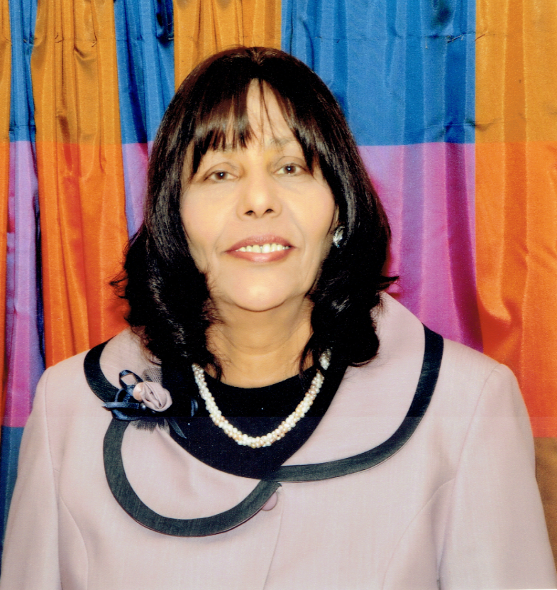 | 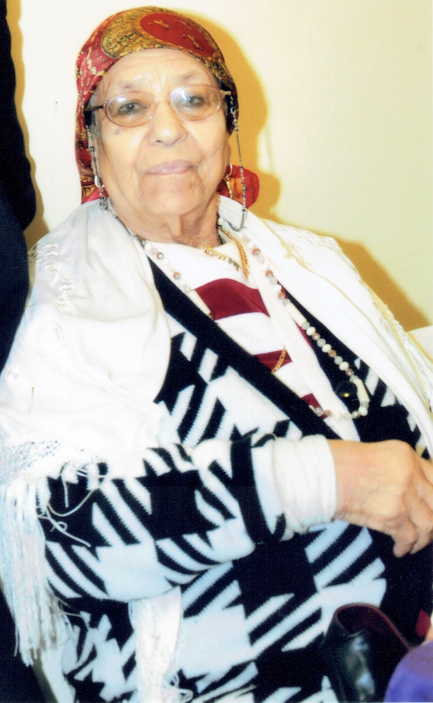 | 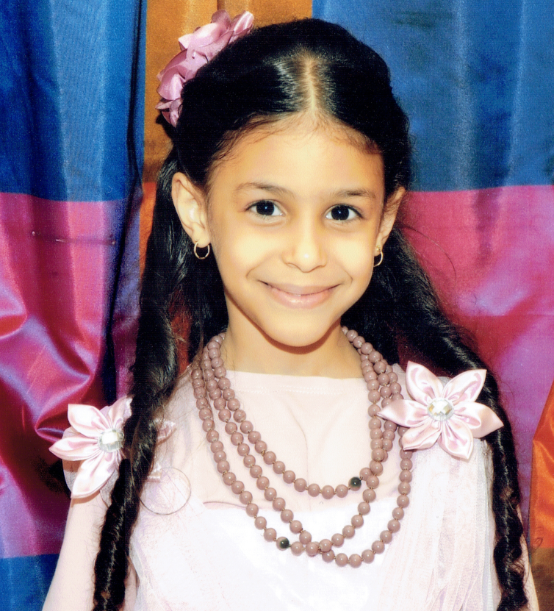
הסבתא - גב' ציונה מדר | סבתא רבתא - מרת חממה כהן | הנינה - חנה ימיני

תעודת זהות

שם פרטי: חממה
שם משפחה: כהן
שם משפחתה הקודם: שרעבי
שם האב: אברהם
שם האם: מרים
בעלה: ישראל
מספר ילדים: 7 בנות 4 בנים
תאריך לידה: סביבות חנוכה
(בתימן לא היו תאריכי לידה כך שילידי תימן לא יודעים מתי חל יום הולדתם ובני כמה הם)
גיל: 88 (נפטרה ב-י"ב תשרי ה'תשע"ח)
שנת עלייה לארץ: תש"ח (1949 למניינם)
ארץ מוצא: תימן

מקומות בהם שהתה
תימן - שרעב, מחנה עולים חאשד, עדן.
ישראל - מחנה עולים ראש העין, כסלון, טל שחר, בקוע.
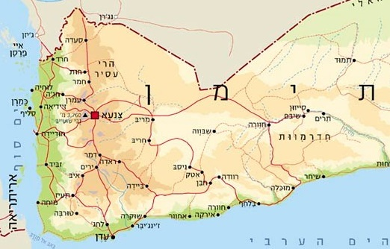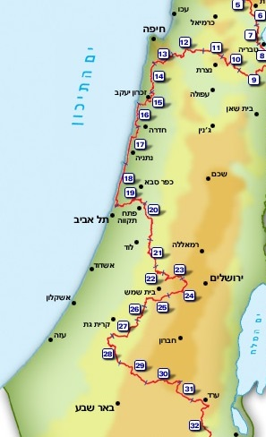
•עדן •שרעב •מחנה חאשד
•ראש העין •כסלון •טל שחר •בקוע

העץ המשפחתי
חיים
סיגלית
סבתא רבתא
חממה
סבא רבא
ישראל כהן
זאב
תמר
אמנון
מרגלית
נקדימון
רינה
שולמית
סבתא
ציונה
סבא יוסף
ישראל מדר
אריאל
יעקב
רונן
מרדכי
פנחס
אברהם
רחמים
שניאור
דוד
חגית
חנה
מנחם
יאיר
מרים
ימימה
ישראל ישעי' ימיני
מנחם
מענדל
לילך
חנה
לוי
יצחק
דינה
כמה מילים מסבתא לנכדתה:
משוב סבתא
לנכדתי חנה ימיני היקרה והאהובה:
שמחתי מאוד כשפנית אלי להשתתף בתכנית הקשר הרב-דורי ולספר לך על סבתא רבתא חממה שנפטרה לא מזמן ב-י"ב תשרי ה'תשע"ח.
אני מודה לך מקרב לב ומאחלת לך: שתגדלי עם החוסן של סבתא רבתא חממה ותתגברי על כל מכשול בחיים בצורה מכובדת ומוצלחת כמו סבתא רבתא חממה.
סבתא רבתא חממה נלחמה כלביאה על חינוך ילדיה לתורה ומצות ודאגה שכל אחד-עשר ילדיה ילמדו במוסדות דתיים, ולא חסכה מכספה לשום מטרה אחרת רק לחינוך ילדיה.
אני מאחלת לך להמשיך בדרכם, ושתגדלי לתורה, חופה ומעשים טובים.

יישר כחך.
מסבתא ציונה.

